**抗击新型冠状病毒的潜在“分子武器”**

徐西占

Email: xuxz@im.ac.cn

2020年的中国春节，因为新型冠状病毒疫情的暴发，注定是不平凡的一年。进入21世纪以来，新发传染性疾病，特别是以冠状病毒为代表的高致病性疫情，频频袭扰人类社会。从2002年发生在广东省的严重呼吸综合征（SARS），到2012年起源于沙特的中东呼吸综合征（MERS），再到如今武汉的新型肺炎（2019-nCoV），冠状病毒的每次出场都会给所在国家造成巨大的经济损失，并引起社会恐慌。面对尚无“特效药”的新型冠状病毒，当中国的科学家在体外试验中发现双黄连可以抑制病毒复制时，“双黄连口服液一夜脱销”的新闻刷爆朋友圈，可见民众对治疗新型冠状病毒感染药物的急切渴求。但双黄连在临床上对新型肺炎患者真的管用吗？“体外试验”只是临床前研究的一小步，是否有效还需要人体临床试验。基于此，本文将从冠状病毒的病原学、生活周期以及抗病毒药物等方面讨论目前科学家手中掌握的最可能对新型冠状病毒有效的“分子武器”。

1. 知己知彼——病原学

冠状病毒（CoV）属于套式病毒目（Nidovirales）、冠状病毒科（Coronaviridae）、冠状病毒属（Coronavirus），是具有囊膜的单股正链RNA病毒，可引起呼吸道、肠道、肝脏以及神经症状。CoV可进一步分为α、β、γ、δ四个属，其中α、β属主要感染哺乳动物，除人类外，它还可以感染猪、牛、马、骆驼、貂等家畜，猫、犬等宠物，以及蝙蝠、老鼠、刺猬等野生动物；γ、δ属感染禽类，包括鸡、鸭、鹅、鸽子等。除了目前引起重大公共卫生事件的SARS、MERS以及近期流行的新型冠状病毒2019-nCoV外（均是β属），目前发现的能够感染人的还有α属229E、NL63，以及β属HKU1、OC43等，但仅引起轻微呼吸道症状，致病性较低。

冠状病毒是目前已知的拥有最大基因组的RNA病毒，约有30kb，5’端有甲基化的帽子结构，3’端具有poly(A)尾，从而使其可以作为mRNA进行复制酶多聚体蛋白（pp1a和pp1ab）的翻译。编码非结构蛋白的复制酶基因占基因组的2/3，约20kb，而结构蛋白和辅助蛋白仅占1/3。基因组的5'末端包含一个前导序列和一个包含多个茎环结构的非翻译区（UTR），为RNA复制和转录所必需。此外，每个结构蛋白或辅助蛋白基因的头部是这些基因表达所必需的转录调控序列（TRS）。3’UTR还包含病毒复制和合成病毒RNA所必需的RNA结构。冠状病毒基因组的组成是5'-leader-UTR-replicase-S（Spike）-E（Envelope）-M（Membrane）-N（Nucleocapsid）-3'UTR-poly(A)尾，其辅助基因散布在结构基因中，位于基因组3’端（图1）。辅助蛋白对病毒复制并不是必需的，但在病毒的致病机理中具有重要作用。

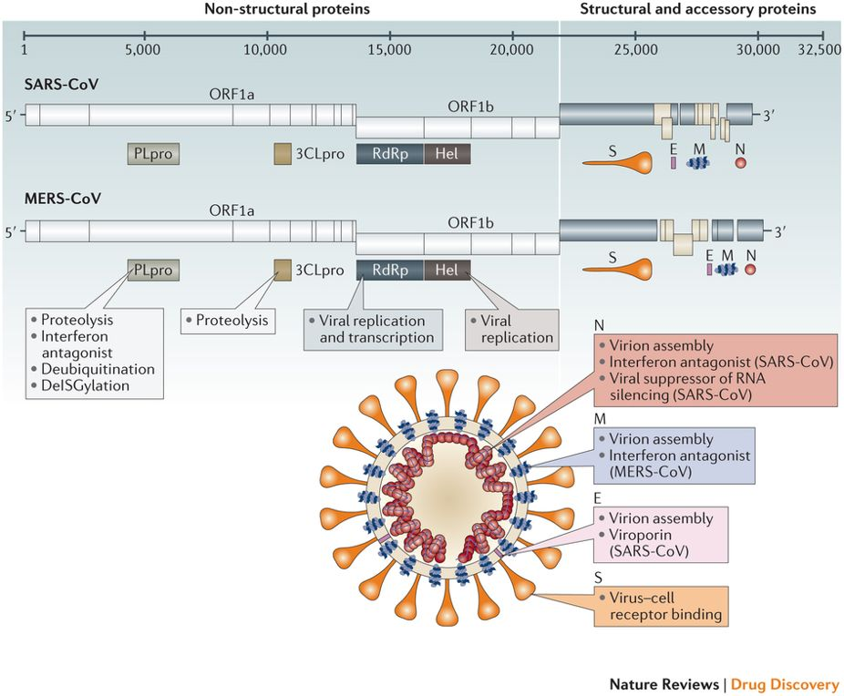

图1 冠状病毒基因组构成和病毒粒子结构

冠状病毒粒子呈球形，直径约125 nm，突出特征是颗粒表面有许多规则排列的突起，因外观像“皇冠”而得名“冠状病毒”。病毒的囊膜内具有螺旋对称的核衣壳，这在正链RNA病毒并不常见，但在负链RNA病毒更常见。冠状病毒颗粒包含4个主要结构蛋白，分别是刺突蛋白（S），膜蛋白（M），囊膜蛋白（E）和核衣壳蛋白（N）。S蛋白利用其氨基端的信号肽被引导至内质网上，并被高度N-糖基化，其三聚体形成了病毒表面独特的刺突结构。三聚体S糖蛋白是I类融合蛋白，并介导与受体血管紧张素转化酶（ACE2）结合。S蛋白能被宿主的弗林蛋白酶（furin）切割成多肽片段S1和S2，其中S1是受体结合域，S2充当刺突分子的茎。M蛋白是病毒体中最丰富的结构蛋白，具有3个跨膜结构域，塑造了病毒体的形状。M蛋白在病毒体中以二聚体形式存在，并可能采用两种不同的构象，从而使其能够促进膜弯曲并与核衣壳结合。E蛋白在病毒粒子中含量较少，可以促进病毒的组装和释放，并具有离子通道活性。但与其他结构蛋白相反，缺少E蛋白的重组病毒仍然能够在细胞内复制。N蛋白是组成核衣壳的唯一蛋白，由N末端和C末端两个结构域组成，在体外都能结合RNA。

冠状病毒的非结构蛋白是其生命周期中高度保守的成分，可以介导病毒复制，包括3C样蛋白酶（3CLpro），类木瓜蛋白酶（PLpro）和RNA依赖性RNA聚合酶（RdRp）。冠状病毒RdRp被用作复制病毒RNA基因组，并产生病毒RNA转录本。参与冠状病毒生命周期的另一必不可少的，是通过3CLpro和PLpro这两种病毒蛋白酶将病毒多聚体蛋白水解为功能性非结构蛋白，pp1a和pp1ab分别形成非结构蛋白nsp1-11和nsp1-16。PLpro（由nsp3编码）负责切割nsp1/2，nsp2/3和nsp3/4边界，而Mpro（由nsp5编码）负责其余11个切割事件。

2. 冠状病毒的生活周期

刺突糖蛋白（S）的S1亚基上的受体结合域与宿主受体之间的结合触发S的S2亚基中的构象变化，导致病毒囊膜和细胞膜融合（图2）。冠状病毒可通过内吞途径和非内吞途径进入宿主细胞。低pH条件和依赖pH的组织蛋白酶（cathepsin）可促进病毒的内吞。S蛋白可被其他宿主蛋白酶激活并裂解成S1和S2亚基，例如跨膜蛋白酶丝氨酸2（TMPRSS2）和跨膜蛋白酶丝氨酸11D（TMPRSS11D），它们促使细胞表面非内吞途径的病毒进入细胞膜。随后，冠状病毒在细胞内分解，将核衣壳和病毒RNA释放到细胞质中，将ORF1a/b翻译成复制酶多聚体蛋白1a（pp1a）和pp1ab。pp1a和pp1ab被PLpro和3CLpro裂解，产生非结构蛋白，包括RdRp和解旋酶，参与转录和病毒复制。裂解pp1a和pp1ab产生的非结构蛋白可形成复制-转录复合体。病毒全长正链基因组RNA转录形成全长负链模板，用于合成新的基因组RNA和重叠的亚基因组负链模板，然后由合成的亚基因组mRNA进行翻译以产生结构蛋白和辅助蛋白。由核衣壳蛋白和基因组RNA组装而成的螺旋核衣壳与其他结构蛋白相互作用，形成组装的病毒体，然后通过胞吐作用释放到细胞外。

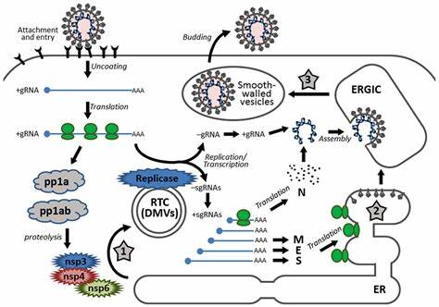

图2 冠状病毒的生活周期

3. 抗冠状病毒药物

目前研发抗病毒药物的策略，可以分为两类：靶向病毒关键蛋白成分以及靶向病毒复制必需的宿主因子。下表汇总了先前研究的具有潜在抑制新型冠状病毒的药物。

|  |  |  |  |
| --- | --- | --- | --- |
| 靶点 | 药物名称 | | 作用机制 |
| 靶向病毒关键蛋白 | | | |
| RdRp | 瑞德西韦（Remdesivir） | 抑制RdRp | |
|  | 利巴韦林（Ribavirin） | 可以抑制病毒RNA合成和mRNA加帽 | |
| 3CLpro | 洛匹那韦/利托那韦（Lopinavir/ritonavir） | 抑制3CLpro蛋白酶活性 | |
|  |  |  | |
| 靶向宿主因子 | | | |
| 增强宿主免疫力 | 干扰素（IFNα，IFNβ） | 外源干扰素，抑制病毒复制 | |
|  | Poly(I:C) | 诱导干扰素产生 | |
| 亲环素 | Cyclosporine, alisporivir | 亲环素抑制剂，可调节亲环素与CoV nsp1互作 | |

令人兴奋的是，近日瑞德西韦和洛匹那韦/利托那韦等药物已有成功的临床应用案例，成功治愈了新型肺炎患者。目前临床上正在开展随机对照试验，以便进一步大规模验证药物的疗效。此外，靶向新型冠状病毒刺突蛋白的治疗性单克隆抗体、疫苗等正在加紧研发，以便其能早日应用于临床。期待治疗新型冠状病毒肺炎的“特效药”早日造福患者。加油，中国！

**参考文献**

Cui, J. , Li, F. , & Shi, ZL. (2018). Origin and evolution of pathogenic coronaviruses. Nat Rev Microbiol, 17(3), 181-192.

Fehr, A. R. , & Perlman, S. . (2015). Coronaviruses: an overview of their replication and pathogenesis. Methods Mol Biol, 1282, 1-23.

Totura, A. L. , & Bavari, S. . (2019). Broad-spectrum coronavirus antiviral drug discovery. Expert Opin Drug Discov, 14(4), 397-412.

Zumla, A. , Chan, J. F. W. , Azhar, E. I. , Hui, D. S. C. , & Yuen, K. Y. . (2016). Coronaviruses — drug discovery and therapeutic options. Nat Rev Drug Discov, 15(5), 327-47.